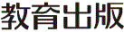
みんなで考えて調べる小学理科ワークシート６年
７ 月の見え方と太陽 ６年 組 名前（ ）
朝方の細い月（二十七夜）も三日月も，球形をしている月の一部が光って見えます。

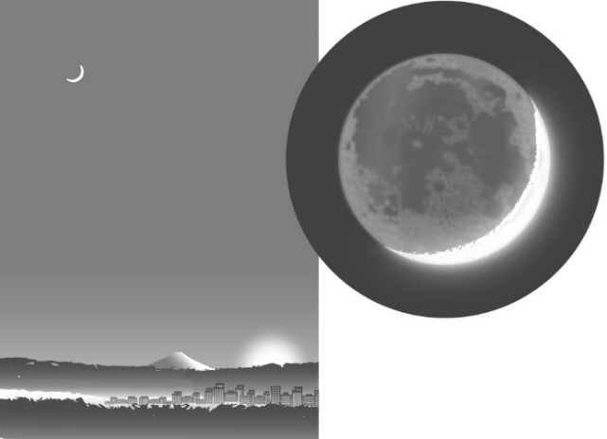
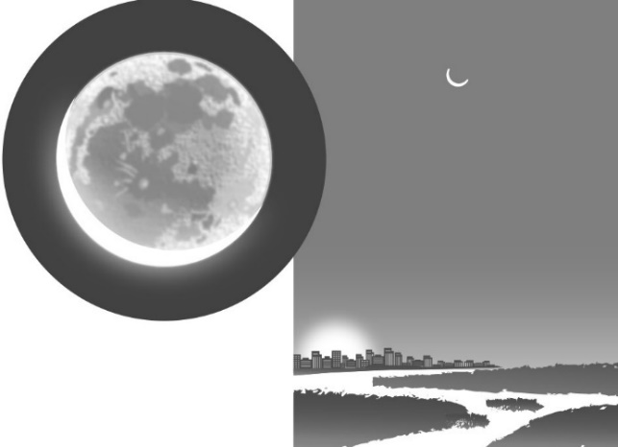

夕方，太陽がしずむころに南西の空に見える三日月
朝方，太陽がのぼるころに東の空に見える
細い月（二十七夜）

【見つけよう】
上の写真を見比べて，朝方の月と夕方の月の似ているところを考えましょう。

朝方の月と夕方の月の似ているところについて，不思議に思ったことや疑問に思ったことを書きましょう。

【はてな？】
問題

令和２年度版「未来をひらく小学理科６」準拠 新しく勉強した言葉には下線を引いておきましょう。

みんなで考えて調べる小学理科ワークシート６年
７ 月の見え方と太陽 観察１ | ６年 組 名前（ ）
【はてな？】  問題 | 【観察１】  月と太陽が出ている日に，月の光っている側に太陽があるかを調べよう。
【予想を書こう】 月の光っている側にいつも太陽があるかどうかを予想しましょう。  （理由） | 【結果を書こう】  最初と２～３日後に，月の形と位置，  最初に観察した月  太陽の位置を調べて，観察カードに記録    しましょう。  月や太陽の位置は，教科書158～  159ページの方法で調べよう！  最初に観察した月の形と，２～３日後に  ２～３日後に観察した月  観察した月の形を右にかきましょう。
【結果から考えられることを書こう】
観察１の結果から，月の光っている側にいつも太陽があるかということについて，自分の予想が

確かめられたかを考えましょう。
最初の観察と２～３日後の観察では，
月のどちら側に太陽があったかな？

【観察の方法を確認しよう】 月の光っている側にいつも太陽があるかどうか, 自分の予想を
確かめる方法を確認しましょう。
〈方法〉
- 記録用紙を横長につなげて，方位と高さを書き入れる。
- 観察する場所を決めて，目印となる建物などをかく。
③月の形と位置，太陽の位置を記録する。
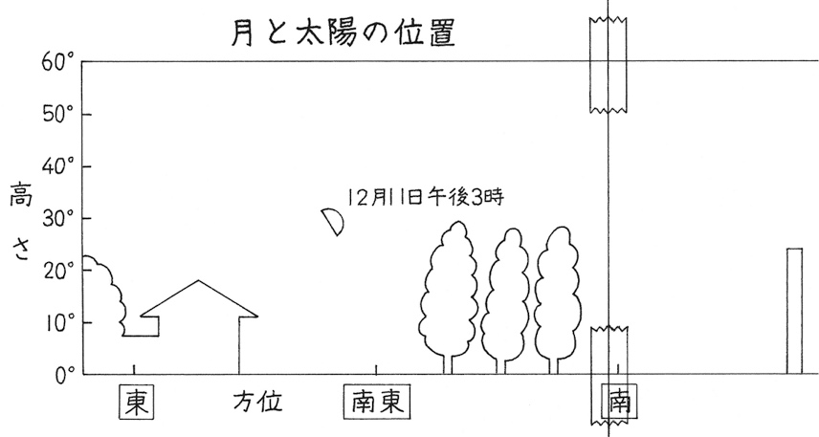
④２～３日後の同じ時刻に，同じ場所で月と太陽を調べる。
【結果からわかった問題の答えを書こう】
結論

【【広がる学び】】
明けゆくや二十七夜も三日の月
上の句は，松尾芭蕉が旅先の船の中で一夜を明かしたとき，夜明けの空にうかぶ細い月（二十七夜）を見て，まるで，夕方に見える三日月のようだと感じ，よんだ句といわれています。
令和２年度版「未来をひらく小学理科６」準拠 新しく勉強した言葉には下線を引いておきましょう。

